附件三
交通路线图

贵阳龙洞堡国际机场至贵阳客运东站地图

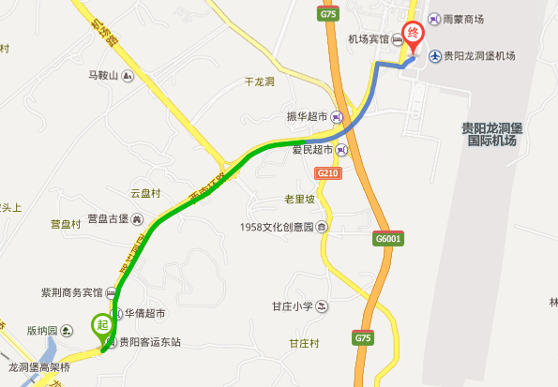

◆贵阳龙洞堡国际机场至贵阳客运东站,路程约4公里，搭乘出租车的费用约15元。

贵阳至荔波交通图

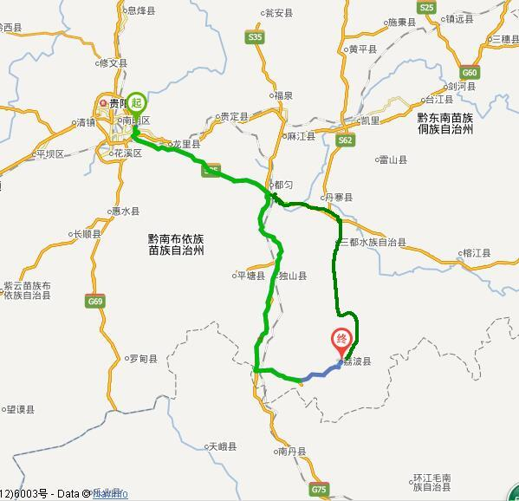

◆贵阳客运东站至荔波站，约300公里，车费110元/人，大巴行驶时间约4小时50分钟；
◆发车时间：上午6：50，8：20，11：30；下午13：30，15：35。

